

Projekthandbuch
AltFolio Projekthandbuch
001

Version 0.1
Projektleiter/in: Shai Dzindzihashvili
Datum: 16.03.2018

Inhalt

1 Projektpläne 5
1.1 Projektauftrag 5
1.2 Projektzieleplan 6
1.3 Beschreibung Vorprojekt- und Nachprojektphase 7
1.4 Projektumwelt-Analyse 8
1.5 Beziehungen zu anderen Projekten und Zusammenhang mit den Unternehmenszielen (sachlicher Kontext) 9
1.6 Projektorganigramm 10
1.7 Betrachtungsobjekteplan 11
1.8 Projektstrukturplan 12
1.9 Arbeitspaket-Spezifikationen 13
1.10 Projektfunktionendiagramm 14
1.11 Projektmeilensteinplan 15
1.12 Projektbalkenplan 16
1.13 Projektpersonaleinsatzplan 17
1.14 Projektkostenplan 18
1.15 Projektkommunikationsstrukturen 19
1.16 Projekt-„Spielregeln“ 20
1.17 Projektrisikoanalyse 21
1.18 Projektdokumentation 22
2 Projektstart 23
2.1 Protokolle – Projektstart 23
3 Projektkoordination 24
3.1 Abnahme Arbeitspakete 24
3.2 Protokolle – Projektkoordination 24
4 Projektcontrolling 25
4.1 Aktueller Projektfortschrittsbericht 25
4.2 Weitere Projektfortschrittsberichte 26
4.3 Protokolle – Projektcontrolling 26
5 Projektabschluss 27
5.1 Projektabschlussbericht 27
5.2 Protokolle – Projektabschluss 28

Änderungsverzeichnis

Versions-  nummer | Datum | Änderung | Ersteller
0.1 | 16.03.2018 | Ersterstellung | David Falkowski
0.2 | 24.03.2018 | Projektauftrag, Projektzielplan bearbeitet | David Kostroun
0.3 | 10.04.2018 | Projektorganigramm bearbeitet | David Falkowski
0.4 | 15.04.2018 | Arbeitspaket-Spezifikation, Projektbalkenplan bearbeitet | David Kostroun

Ansprechpartner

Name | Rolle im Projekt | E-Mail
Shai Dzindzihashvili | Projektleiter | sdzindzihashvili@student.tgm.ac.at
David Kostroun | Projektmitglied | dkostroun@student.tgm.ac.at
David Falkowski | Projektmitglied | dfalkowski@student.tgm.ac.at

Projektpläne

Projektauftrag

AltFolio Projekthandbuch  001 | PROJEKT-  AUFTRAG
Projektstartereignis:  - 22.12.2017 Kickoff-Meeting |  | Projektstarttermin:  - 01.03.2018
Inhaltliches Projektendereignis:  - Projektabnahme  Formales Projektendereignis:  - Projektabschlussfeier |  | Projektendtermine:  - 24.05.2018
Projektziele:  - Statistik der Top 10 Investmentmöglichkeiten  - Erstellung AltFolio unter 2 Minuten  - Anmelde- und Registrierfunktion  - Kryptowährung kaufen unter einer Minute  - Kryptowährung verkaufen unter einer Minute  - Funktionalität der Datenbank  - Funktionalität der Website |  | Nicht-Projektziele:  - Soll kein Exchange sein  - Es soll nicht möglich sein echtes Geld zu verwenden  - Es sollen keine echten Kryptowährungen gekauft werden, wobei die Kurse der Währungen den echten entsprechen sollen
Hauptaufgaben (Projektphasen):  - Planung der Funktionen und Aufgaben der Website und der restlichen Funktionen (Datenbank, AltFolio, …)  - Realisierung der Website und der restlichen Funktionen (Datenbank, AltFolio, …)  - Testung und Fertigstellung der Website  - Entlastung der Teammitglieder  - Publizieren der Website |  | Projektressourcen und –kosten:
 |  |  | Ressourcen-/Kostenart | Mengen-einheit |  | Kosten (in Euro)
 |  |  | 0 | 0 |  | 0€
ProjektauftraggeberIn:  - Walter Rafeiner-magor |  | ProjektleiterIn:  - Shai Dzindzihashvili
Projektteam:
- Shai Dzindzihashvili
- David Kostroun
- David Falkowski

Walter Rafeiner-Magor, (ProjektauftraggeberIn) Shai Dzindzihashvili, (ProjektleiterIn)

Projektzieleplan

AltFolio Projekthandbuch  001 |  | PROJEKTZIELE-  PLAN
Zielart | Projektziele |  | Adaptierte Projektziele per ...
Ziele:  - Hauptziele  - Zusatzziele | - Statistik der Top 10 Investmentmöglichkeiten  - Erstellung AltFolio unter 2 Minuten  - Kryptowährungen kaufen unter einer Minute  - Kryptowährung verkaufen unter einer Minute  - Anmelde- und Registrierfunktion  - Funktionalität der Datenbank  - Funktionalität der Website  - Auflistungskriterien als Diagramm
Nicht-Ziele | - Soll kein Exchange sein  - Es soll nicht möglich sein echtes Geld zu verwenden  - Es sollen keine echten Kryptowährungen gekauft werden, wobei die Kurse der Währungen den echten entsprechen sollen

Beschreibung Vorprojekt- und Nachprojektphase

AltFolio Projekthandbuch  001 |  | BESCHREIBUNG  VORPROJEKT- UND NACHPROJEKTPHASE
- Beschreibung von Ergebnissen der Vorprojektphase
Das Projekt betreffende Entscheidungen/Ereignisse. Wie ist es zu dem Projekt gekommen?

- In der zeit der Krypto Revolution suchen die Investoren und Benutzer eine Möglichkeit, Informationen über gute Kryptowährungen zu finden

Für das Projekt relevante Dokumente (zB „Protokoll mit ...“, „Besprechung mit …“, Inhalt der Dokumente ist hier nicht gefragt, NUR die Dokumente!)

- Lastenheft

- Machbarkeitsstudie

- Pflichtenheft

Erfahrungen aus ähnlichen Projekten

- Dokumente sollten sehr genau verfasst sein damit die weitere Arbeit erleichtert wird.

- Beschreibung von Ergebnissen der Nachprojektphase
Was wird nach dem Projekt passieren (Folgeaktivitäten, -projekte, etc.)?

- Das Projekt wird veröffentlicht.
- Ein mögliches Folgeprojekt bei dem die Funktionalität dieses Projektes auf erweitert wir

Projektumwelt-Analyse

AltFolio Projekthandbuch  001 | PROJEKTUMWELTEN-  GRAPHIK
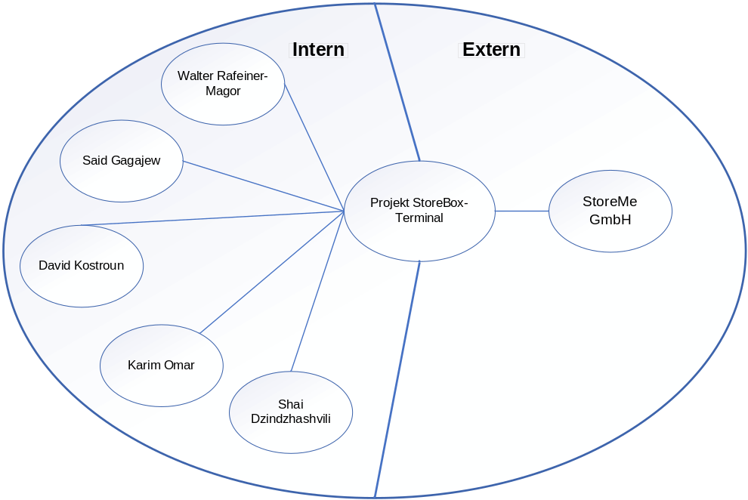

AltFolio Projekthandbuch  001 |  | PROJEKTUMWELTEN-  BEZIEHUNGEN
Umwelten | Beziehung  (Potential/Konflikt) |  | Maßnahmen
Projektteam | Muss außerhalb des Projektes andere Arbeiten Erledigen. |  | Motivation des Teams durch öffentliche Stellungnahme zu abgeschlossenen Arbeitspaketen.
Projektauftraggeber | Muss bei der Modellimplementierung Hilfestellung leisten, möchte dass das Projekt die angestrebte Qualität erreicht. |  | Aufrechterhalten einer positiven Beziehung durch Kommunikation.
TGM IT | Muss uns die Arbeitsumgebung bereitstellen, muss bei Problemen mit dem Netzwerk Hilfestellung leisten. |  | Verständliche Kommunikation, so dass bei Bedarf Probleme schnell gelöst werden können.

Beziehungen zu anderen Projekten
und Zusammenhang mit den Unternehmenszielen (sachlicher Kontext)

AltFolio Projekthandbuch  001 |  | BEZIEHUNGEN ZU  ANDEREN PROJEKTEN
Programme/  Projekte/  Kleinprojekte | Beziehung  (Potential/Konflikt) |  | Maßnahmen | Wer / Wann  PSP Code

AltFolio Projekthandbuch  001 |  | Zusammenhang zu den Unternehmenszielen
Unternehmensziele | Beschreibung des Zusammenhangs

Projektorganigramm

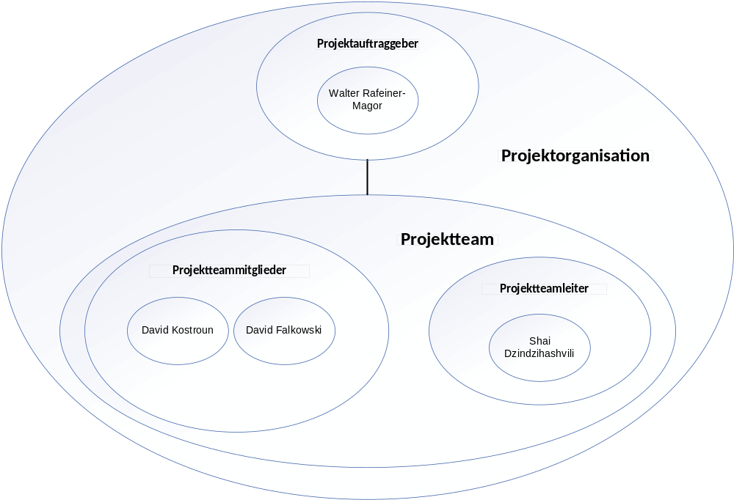

AltFolio Projekthandbuch  001 |  | PROJEKT-  ORGANISATION
Projektrolle | Aufgabenbereiche/Skills |  | Name
ProjektauftraggeberIn | Vermittlung von funktionsspezifischen Informationen |  | Walter Rafeiner-Magor
ProjektleiterIn | Sicherung der Realisierung der Projektziele  Programmierung: Datenbank, Debugging |  | Shai Dzindzhashvili  Stellvertreter: David Kostroun
Projektteam-  mitglieder | Programmierung: Website-Funktionen, Design  Design: Webdesign, Logo |  | David Kostroun,  David Falkowski

Betrachtungsobjekteplan

AltFolio Projekthandbuch  001 | BETRACHTUNGSOBJEKTE-  PLAN

Projektstrukturplan

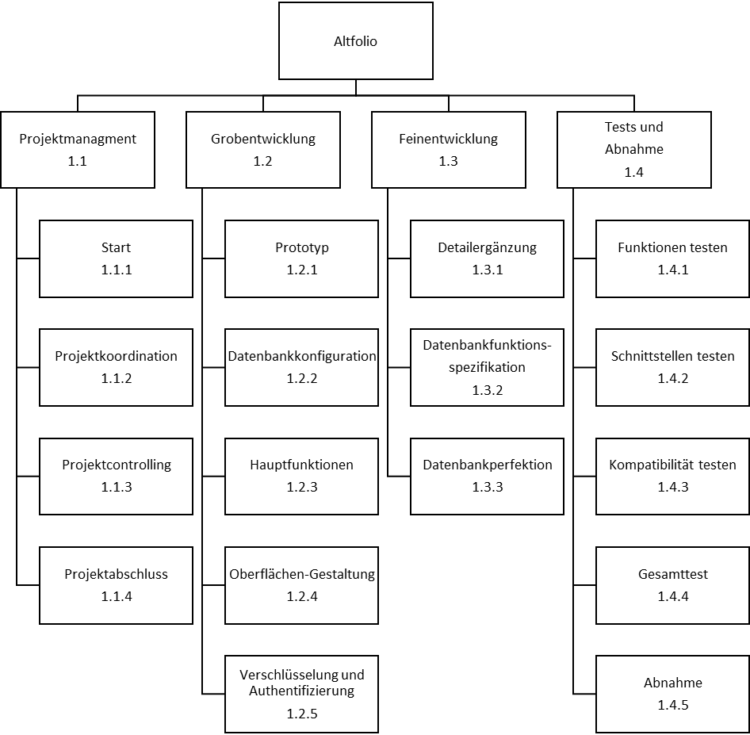

Arbeitspaket-Spezifikationen

AltFolio Projekthandbuch  001 |  | ARBEITSPAKET-  SPEZIFIKATIONEN
PSP-Code,  AP-Bezeichnung | AP-Inhalt (Was soll getan werden?)  - Startseite der Website erstellen, auf der die Auflistung zu sehen ist  - Profilseite der Website erstellen, auf der man die Sprache, die Währung und das Passwort ändern kann  - Die AltFolio-Seite auf der Website erstellen, auf der die Simulation ablaufen wird  - Den Algorithmus für die AltFolio-Simulation erstellen  - Datenbank erstellen
PSP-Code,  AP-Bezeichnung | AP-Nicht-Inhalte (Was soll nicht getan werden?)  - Kein Handel mit echtem Geld.
PSP-Code,  AP-Bezeichnung | AP-Ergebnisse (Was liegt nach Beendigung des Arbeitspaketes vor?)  - Website Grund Gerüst erstellt, für das Design bereit  - Datenbank erstellt, Registrierung und Anmeldung möglich
PSP-Code,  AP-Bezeichnung | AP-Leistungsfortschrittsmessung (Wie wird der Fortschritt gemessen?)  - Website Grund Gerüst erstellt-100%  - Datenbank erstellt-55%

Projektfunktionendiagramm

AltFolio Projekthandbuch
001
PSP-Code | Rollen und Umwelten  AP-Bezeichnung |  | ProjektauftraggeberIn | PL - Shai Dzindzhashvili |  | PTM - David Kostroun | PTM - David Falkowski
1 | Projektmanagement
1.1 | Start |  | I | D
1.2 | Projektkoordination |  |  |  |  | D | M
1.3 | Projektcontrolling |  |  |  |  | D | M
1.4 | Projektabschluss |  |  | D |  | M | M
2 | Grobentwicklung
2.1 | Prototyp |  |  | M |  | M | D
2.2 | Datenbankkonfiguration |  |  | D |  | M | M
2.3 | Hauptfunktionen |  |  | M |  | D | M
2.4 | Oberflächen-Gestaltung |  |  |  |  | M | D
2.5 | Verschlüsselung und Authentifizierung |  |  | D |  | M | M
3 | Feinentwicklung
3.1 | Detailergänzung |  |  | M |  | D | M
3.2 | Datenbankfunktionsspezifikation |  |  | D |  | M
3.3 | Datenbankperfektion |  |  | M |  | M | D
4 | Test und Abnahme
4.1 | Funktionen testen |  |  | D |  | M
4.2 | Schnittstellen testen |  |  | D |  |  | M
4.3 | Kompatibilität testen |  |  | D |  | M | M
4.4 | Gesamttest |  |  | D |  | M | M
4.5 | Abnahme |  | I | D

Funktionen
D …….Durchführungsverantwortung
M …….Mitarbeit
I ……..bekommt Information

Projektmeilensteinplan

PROJEKT-MEILENSTEINPLAN
Meilenstein | Basis-  termine |  | Aktuelle  Plantermine | Ist  Termine
Start | 01.03.2018 |  | 01.03.2018 | 01.03.2018
Detailplanung abgeschlossen | 15.03.2018 |  | 15.03.2018 | 15.03.2018
Datenbankkonfiguration abgeschlossen | 01.04.2018 |  | 01.04.2018 | 01.04.2018
Konfiguration der Funktionen abgeschlossen | 01.05.2018 |  | 01.05.2018
Oberflächengestaltung abgeschlossen | 20.05.2018 |  | 20.05.2018
Projektende | 24.05.2018 |  | 24.05.2018

*Termine chronologisch nach Planterminen reihen!

Projektbalkenplan
Projekttitel | Altfolio
Projektleiter | Shai Dzindzihashvili
PSP-Code | Teilaufgabe / Arbeitspaket
PSP-Code | Teilaufgabe / Arbeitspaket | Mrz 18 |  |  |  | Apr 18 |  |  |  | Mai 18
 |  | 01. | 08. | 15. | 22. | 06. | 13. | 20. | 27. | 04. | 11. | 18. | 24.
1. | Projektmanagement
1.1 | Start
1.2 | Projektkoordination
1.3 | Projektcontrolling
1.4 | Projektabschluss
2. | Grobentwicklung
2.1 | Prototyp
2.2 | Datenbankkonfiguration
2.3 | Hauptfunktionen
2.4 | Oberflächen-Gestaltung
2.5 | Verschlüsselung und Authentifizierung
3. | Feinentwicklung
3.1 | Detailergänzung
3.2 | Datenbankfunktionsspezifikation
3.3 | Datenbankperfektion
4. | Test und Abnahme
4.1 | Funktionen testen
4.2 | Schnittstellen testen
4.3 | Kompatibilität testen
4.4 | Gesamttest
4.5 | Abnahme

Projektpersonaleinsatzplan

AltFolio Projekthandbuch  001 |  |  | PROJEKT-  PERSONALEINSATZPLAN
PSP-Code | Phase/Arbeits-  paket | Ressourcen-  art |  | Planmenge  in PT | Adaptierte  Planmenge  in PT | Istmenge  in PT | Abweichung  in PT

Projektrisian

AltFolio Projekthandbuch  001 |  | PROJEKT-KOSTENPLAN
PSP-Code, AP-Bezeichnung | Kostenart |  | Plankosten | Adaptierte Plankosten per ..... | Istkosten |  | Kostenabweichung
 | - Personal |  | 0€ | 0€ | 0€ |  | 0€
 | - Material |  | 0€ | 0€ | 0€ |  | 0€
 | - Fremdleistungen |  | 0€ | 0€ | 0€ |  | 0€
 | - Sonstige |  | 0€ | 0€ | 0€ |  | 0€
 | Gesamt |  | 0€ | 0€ | 0€ |  | 0€
 | - Personal |  | 0€ | 0€ | 0€ |  | 0€
 | - Material |  | 0€ | 0€ | 0€ |  | 0€
 | - Fremdleistungen |  | 0€ | 0€ | 0€ |  | 0€
 | - Sonstige |  | 0€ | 0€ | 0€ |  | 0€
 | Gesamt |  | 0€ | 0€ | 0€ |  | 0€
 | - Personal |  | 0€ | 0€ | 0€ |  | 0€
 | - Material |  | 0€ | 0€ | 0€ |  | 0€
 | - Fremdleistungen |  | 0€ | 0€ | 0€ |  | 0€
 | - Sonstige |  | 0€ | 0€ | 0€ |  | 0€
 | Gesamt |  | 0€ | 0€ | 0€ |  | 0€
Projektkosten |  |  | 0€ | 0€ | 0€ |  | 0€

Projektkommunikationsstrukturen

AltFolio Projekthandbuch  001 |  | PROJEKT-  KOMMUNIKATION
Bezeichnung | Ziele, Inhalte |  | Teilnehmer | Termine | Ort
ProjektauftraggeberIn-  Sitzung | - Diskussion Projektstatus, Abweichungen im Projekt  - Entscheidungsfindung auf Basis der Projektcontrolling-Sitzung  - Freigabe Projektfortschrittsbericht |  | Projektauftraggeber-  In,  ProjektleiterIn  (ev. SubteamleiterIn) | 01.03.2018 | TGM
Projektcontrolling-  Sitzung | - Projektstatus  - Controlling Leistungsfortschritt, Termine und Ressourcen, Kosten  - Controlling der Umweltbeziehungen  - Soziales Projektcontrolling  - Diskussion übergeordneter Problemstellungen  - Entscheidungsaufbereitung für Projektauftraggeber-Sitzung  - Planung WVW |  | ProjektleiterIn,  Projektteam,  Projektcoach | wöchentlich (Freitag 10:30 – 12:00) | TGM
Subteam-Sitzung | - Koordination des Subteams  - Diskussion inhaltlicher Problemstellungen  - Planung WVW |  | Subteam

Projekt-„Spielregeln“

- Alle Beteiligten halten alle Termine pünktlich ein.
- Übernommene Arbeiten werden sorgfältig erledigt.
- Getroffene Vereinbarungen werden genau eingehalten.
- Wir kommunizieren höflich und freundlich

Projektrisikoanalyse

 |  | PROJEKT-RISIKOANALYSE
PSP-  Code | Arbeispaket-  bezeichnung | Risiko-  beschreibung,  Ursache | Priorität | Risiko-  kosten | Eintritts-  wahrschein-lichkeit | Risiko-  wert | Ver-  zögerung | Präventive und  korrektive Maßnahmen | Risiko-  minimierungs-  kosten
(Code) | (Text) | (Text) | (Auswahl) | (Euro) | (Prozent) | (Euro) | (Wochen) | (Text) | (Euro)
1 | Fehlende Hardware | Es wird eine Hardware benötigt jedoch ist sie nicht vorhanden | hoch | 40€ | 80% | 100€ | 0,2 | Server kaufen
2 | Virus auf einem Gerät | Jedes Team-mitglied könnte einen Virus auf sein Gerät bekommen | hoch | 150€ | 40% | 35€ | 0 | Ein gutes Antivirus-programm kaufen wie zum Beispiel Norton
3 | Team-arbeit | Die Teamimit-gieder verstehen sich nicht unter einander, es könnte zu Streit kommen welcher d | hoch | 200€ | 40% | 100€ | 0,3 | Die Teamarbeit könnte steigen wenn sich noch vor dem Projekt die Teammitglieder kennenlernen würden, indem sie das Wochenende zusammen verbringen.
Summe Projekt

Projektdokumentation

Bereich | Beschreibung
Ablage
Zugriffs-berechtigung
Namenskonvention
Spielregeln

Projektstart

Protokolle – Projektstart

Projektstart-Workshop

Follow-up-Workshop

Projektauftraggeber-Sitzung

Projektkoordination

Abnahme Arbeitspakete
AltFolio Projekthandbuch  001 |  | ABNAHME  ARBEITSPAKETE
PSP-Code | Arbeitspaket |  | AP-Verantw. | Datum | Abnahme durch | Unterschrift
1.1 | Projektstart |  | Shai Dzindzihashvili | 01.03.2018
1.2 | Projektkoordination |  | Shai Dzindzihashvili | 06.03.2018
1.3 | Projektcontrolling |  | Shai Dzindzihashvili | 17.03.2018

Protokolle – Projektkoordination

Projektcontrolling

Aktueller Projektfortschrittsbericht
AltFolio Projekthandbuch  001 | PROJEKT-FORTSCHRITTSBERICHT  per 17.03.2018
    Projektkrise  Projekt in Schwierigkeiten  Projekt planmäßig |  | - Gesamtstatus
2) Status Ziele |  |  | Maßnahmen:
3) Status Leistungsfortschritt |  |  | Maßnahmen:
4) Status Termine |  |  | Maßnahmen:
5) Status Ressourcen/Kosten |  |  | Maßnahmen:
6) Status Kontext |  |  | Maßnahmen:
7) Status Organisation/Kultur |  |  | Maßnahmen:

Weitere Projektfortschrittsberichte

Protokolle – Projektcontrolling

Projektcontrolling-Sitzungen

Projektauftraggeber-Sitzungen

Projektabschluss

Projektabschlussbericht

AltFolio Projekthandbuch  001 |  | PROJEKT-  ABSCHLUSSBERICHT
- Gesamteindruck |  |  | - Reflexion: Zielereichung
- Reflexion: Leistungen/Termine

- Reflexion: Ressourcen/Kosten

- Reflexion: Interne Organisation/ Umweltbeziehungen

- Leistungsbeurteilung (ProjektauftraggeberIn, ProjektleiterIn, ProjektmitarbeiterIn) |  |  | - Lessons learned (Zusammenfassende Erfahrungen und Verbesserungsvorschläge)
- Planung Nachprojektphase, Restaufgaben
 | To-Do |  |  | Zuständigkeit |  | Termin
- Projektabnahme

Shai Dzindzihashvili, (ProjektauftraggeberIn) Shai Dzindzihashvili, (ProjektleiterIn)

Protokolle – Projektabschluss

Projektabschluss-Workshop

